ILUSÃO DE ÓTICA E SUA APLICAÇÃO NA VIDA COTIDIANA
Estudante(s): Letícia Rodrigues
Orientador(es): Prof. Juliana Ferreira e Prof. Heloisa Fabiana
Escola: Estadual Honório Guimarães
Resumo
Este projeto buscou demonstrar a aplicação da matemática no processo de ilusão de ótica. Assim, esse fenômeno baseia-se em um conjunto de imagens capazes de enganar a visão humana, levando o indivíduo a ver coisas inexistentes ou à uma interpretação equivocada da obra, em virtude da sensação tridimensional transmitida. Por outro lado, a mesma geometria que está presente em objetos, utensílios e construções, é uma das principais constituintes de imagens capazes de enganar o cérebro humano, principalmente quando são desenhadas no plano da perspectiva.
Dessa forma, a perspectiva que provoca a ilusão de ótica é a perspectiva de observação, também chamada de linear ou cônica. Logo, é viável representar o volume de objetos somente pela presença da altura, largura e comprimento, três dimensões responsáveis por classificar a obra como tridimensional.
Este projeto apresentará por meio de demonstrações práticas, a importância e a intensa frequência da matemática em fenômenos de ilusão óptica, relacionando-o com órgãos biológicos, situações diárias vivenciadas pelos indivíduos, além de seu prestígio em instrumentos tecnológicos

Introdução e justificativa
Ilusão de ótica é um fenômeno que refere-se a um tema transdisciplinar, permeando sua importância no ensino de ciência e principalmente na matemática. Seu estudo iniciou em 1915, pelo cartunista W. E. Hill, que ficou conhecido mundialmente logo após a publicação de um desenho. Uma das principais características desse fato é sua capacidade de enganar o sistema visual humano e mexer demasiadamente com o inconsciente, uma vez que muitas vezes não se sabe o certo o que está acontecendo em determinada situação, em consequência da interpretação imprecisa realizada pelo cérebro em que acarreta na dificuldade dos indivíduos de comparar comprimentos, ângulos e distâncias.
Além disso, é possível observar esse fenômeno em diversas situações do dia-a-dia, como na televisão, uma vez que esse eletroeletrônico é composto de imagens estáticas que, quando apresentadas de forma rápida parecem possuir movimento em decorrência do poder do cérebro humano de fazer montagens de todas as figuras, observando-as de forma mais lenta, ao invés de aceleradas como são apresentadas, como também em paisagens naturais e hologramas, que iremos apresentar ao longo do nosso projeto. Desta forma, percebe-se que a maioria do que vemos, em certa medida, é uma ilusão, indo além dos conceitos baseados no senso comum. Haja vista que, no sentido da visão, a informação visualizada, converge com o que está presente na memória, como formas, nomes, cores. Assim, quando os seres humanos vêem algo, informações semelhantes a essas surgem instantaneamente nos circuitos neuronais, influenciando na representação da presente cena.

Objetivos
A pesquisa será realizada com objetivo de apresentar um tema instigante à outras pessoas, uma vez que a ilusão de ótica é capaz de confundir o cérebro dos indivíduos. Entretanto, apesar de ser um assunto interessante, muitas pessoas não conhecem a explicação científica por trás de determinado fenômeno, além do papel da matemática no mesmo. Assim, é possível observar tal acontecimento em diversas situações da vida contemporânea e até mesmo em elementos naturais, como em pedras, desertos, entre outros. O projeto tem como principal intuito auxiliar na compreensão da harmonia presentes na perspectiva, figuras geométricas, sistema visual e nervoso, na constituição deste fenômeno atrativo e enigmático.

Metodologia
Após a definição do tema do projeto, deu-se o processo de pesquisa sobre a ilusão de ótica. Assim, percebeu-se que seria possível relacionar o tema a diversas áreas do conhecimento humano,como desenhos geométricos,fenômenos naturais e aparelhos eletrônicos. Além disso, tal fenômeno está diretamente relacionado com o efeito do cérebro sobre o sistema visual.
Em seguida, iniciou-se a parte prática do trabalho. A primeira etapa foi a construção de um holograma (como pode se ver na figura 1) com a ajuda de um adulto a partir de pedaços de vidro, régua e canetas para a demarcação.
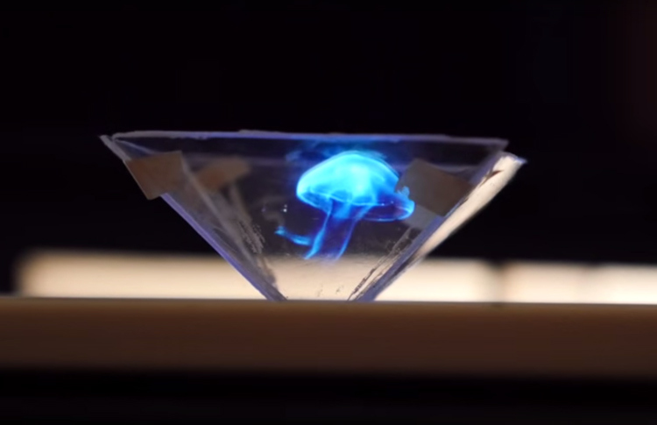
Figura 1: - Modelo de Holograma Caseiro Fonte: http://conhecimentocientifico.r7.com/ciencias/faca-um-projetor-de-holograma/
e.jpg Acesso: 15 set. 2017

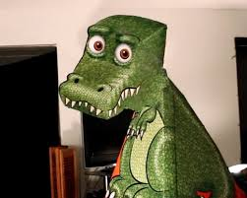
Logo após, montou-se os moldes de animais capazes de transmitir a impressão de movimentação enquanto a pessoa mexia, além do “cubo voador” e o espelho infinito que transmitiam o fenômeno de ilusão de ótica (semelhantes ao da figura 2,3 respectivamente)
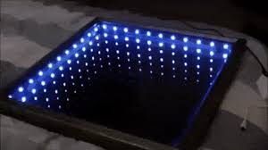
Figura 2 - Dinossauro 3D de papel Fonte: http://fazendoanossafesta.com.br/2015/04/molde-dinossauro-3d-de-papel-que-mexe-a-cabeca-ilusao.html/ Acesso: 15 set. 2017

Figura 3- Espelho infinito Fonte: https://www.elo7.com.br/quadro-espelho-infinito/dp/913CFC Acesso: 15 set. 2017
Além disso, para o dia da apresentação diversas imagens típicas para o entendimento do fenômeno de ilusão de ótica serão impressas e inseridas no estande, idênticas ao modelo abaixo (Figura 4). Nos exemplos a seguir, é possível notar que as formas circulares possuem o mesmo centro, mas com raios diferentes. Por conseguinte, a percepção humana é que a imagem encontra-se em um estado de movimento,apesar dos centros serem o mesmo.
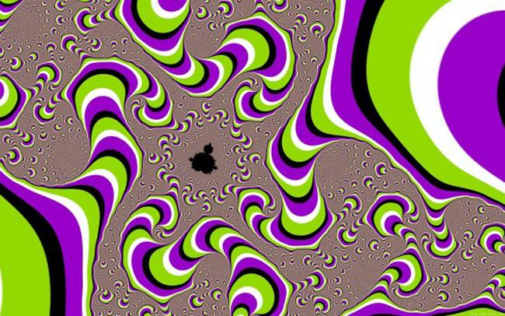
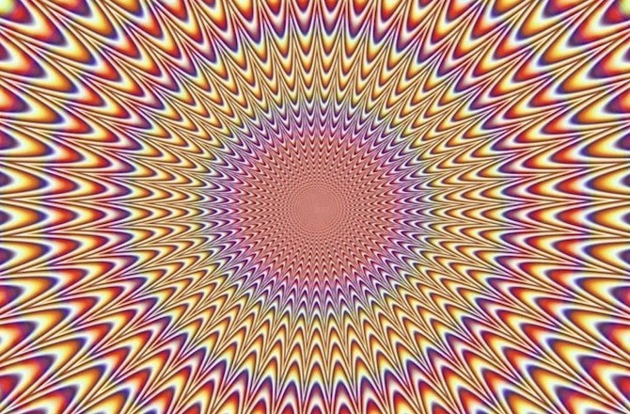
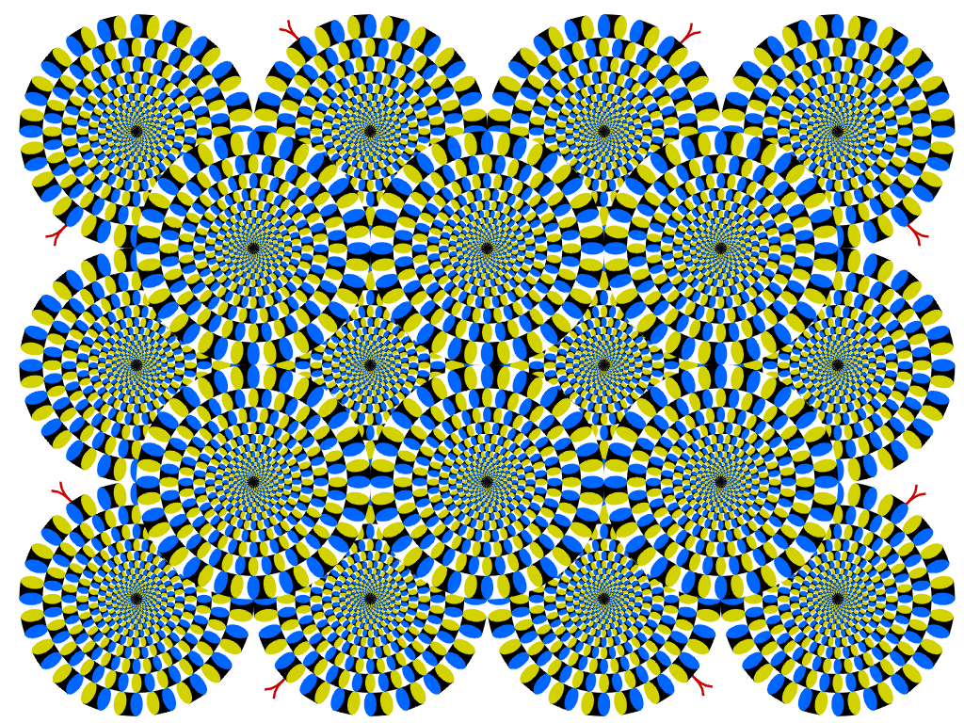

Figura 4 - Testes de ilusão de ótica Fonte: https://www.megacurioso.com.br/ilusao-de-optica/44413-10-ilusoes-de-otica-fritar-cerebro.htm Acesso: 15 set.2017
Tudo isso, foi realizado com objetivo de tornar mais prática a visualização dos telespectadores sobre a aplicação da ilusão de ótica nas diversas esferas do conhecimento humano, trabalhando com o sistema visual e sistema nervoso.

Resultados e Discussão
Com essa nova forma de observar a ilusão de ótica, conduzida por demonstrações práticas e interessantes aos indivíduos, percebeu-se maior interação dos alunos com os conteúdos de formas geométricas, abordados na disciplina de matemática e sistema visual e nervoso presentes nas aulas de ciência. Além disso, por intermédio das pesquisas, a componente do grupo descobriu assuntos desconhecidos desde então, como a aplicação da ilusão de ótica no ensino da física e do entretenimento, voltado à computação gráfica, o que pode-se tornar uma ferramenta poderosa no ensino escolar até mesmo para outras matérias.

Conclusões
A ilusão de ótica, diferentemente do que a maioria pensa, não é um fenômeno voltado especialmente para o entretenimento, e sim pode ser uma ferramenta importante no aprendizado de outras disciplinas. Portanto, a matemática se faz presente na ilusão de ótica por meio do volume, linhas convergentes, figuras geométricas e estruturas concêntricas. Além disso, tal evento implica nas ações cotidianas humanas, uma vez que os indivíduos vêem o mundo de acordo com a maneira que o cérebro organiza, constituído por uma combinação de informações pessoais sobre determinado episódio, juntamente com imagens tridimensionais criada na retina.
Referências

SOUZA,C.M. É Física ou é Matemática.http://www.webartigos.com/articles/6686/1/e-fisica-ou -e-matematica/pagina1.html acesso 15 set. 2017.
OLIVEIRA,N.C. Ilusão de ótica.http://alunosonline.uol.com.br/matematica/ilusao-otica.html acesso 15 set. 2017
SILVA, Domiciano Correa Marques "Ilusão de Óptica"; Brasil Escola. Disponível em <http://brasilescola.uol.com.br/fisica/ilusao-optica.htm>. Acesso em 15 set. 2017.

